基于STM32F767与CUBE AI的手写数字识别系统
小组成员：吴林彦 杨昊侗 郭心柠
选题：利用CUBE AI在STM32H747I-DISCO或其它基于ST MCU的开发板上部署手写识别系统（使用板子型号：STM32F767IGT6）

一．绪论

1.1 研究背景
近年来，随着人工智能技术的飞速发展，深度学习在计算机视觉、自然语言处理等领域取得了突破性进展。以卷积神经网络为代表的深度学习模型，在图像识别、目标检测等任务上展现出了超越人类水平的性能。然而，传统深度学习模型通常依赖云端强大的GPU算力进行推理，这种“云端智能”模式面临着网络延迟、数据隐私、带宽消耗和能源成本等固有挑战。
在此背景下，边缘计算与TinyML应运而生。TinyML是机器学习领域的一个新兴分支，致力于在功耗和资源都极其受限的嵌入式MCU（微控制器）上部署和运行轻量级AI模型。这一技术路线使得智能处理能够在数据产生的源头完成，无需上传至云端，从而实现了低延迟、高隐私、低功耗的本地化智能决策。
ST（意法半导体）推出的STM32系列MCU，特别是基于Cortex-M7内核的STM32F7系列，凭借其高达216MHz的主频、2MB的Flash和512KB的RAM，为在MCU上运行轻量级神经网络提供了硬件基础。配合STM32Cube.AI工具链，开发者可以方便地将训练好的模型转换并部署到STM32平台上，极大地降低了边缘AI应用的门槛。
因此，研究如何在STM32F767这类主流MCU上部署手写数字识别系统，对于探索TinyML技术的实际应用具有重要的理论与实践意义。

1.2 国内外研究现状
传统AI推理主要依赖云端方案，即终端设备采集数据后通过网络发送至高性能服务器或云平台，由GPU集群完成深度学习模型的推理运算，再将结果返回终端。该模式的优点是算力强大，可运行复杂大模型，但缺点是对网络依赖强、实时性差、存在数据隐私泄露风险、运营成本较高。
在此背景下，边缘AI应运而生，它是指在靠近数据源的设备端直接完成AI推理，根据算力层级的不同可分为高性能边缘设备（如NVIDIA Jetson）、移动端AI（如手机NPU）以及MCU级AI（即TinyML）。TinyML是边缘AI在超低功耗、微控制器级别的具体实现，正从概念验证阶段逐步走向工业级应用，在智能传感、预测性维护、语音唤醒等领域展现出巨大潜力。目前主流的MCU AI部署工具链包括TensorFlow Lite Micro、STM32Cube.AI、ARM CMSIS-NN以及Edge Impulse等。其中，STM32Cube.AI是意法半导体官方提供的AI扩展包，可直接在STM32CubeMX中导入Keras、TensorFlow Lite或ONNX等格式的模型，一键生成针对STM32优化后的C代码和推理引擎，大大降低了边缘AI在MCU上的部署难度。
就手写数字识别这一经典问题而言，MNIST数据集自1998年发布以来已成为验证新算法的基准，传统方法包括SVM、K近邻等，现代方法则以卷积神经网络为主。随着TinyML的发展，近年来已有不少工作在STM32等MCU上实现了MNIST识别，证明了轻量级CNN模型在资源受限设备上的可行性。

1.3 本课题研究内容
本课题旨在基于STM32F767IGT6微控制器与STM32Cube.AI工具链，设计并实现一个完整的手写数字识别系统。
首先在Python环境下搭建轻量级卷积神经网络，利用MNIST数据集进行模型训练，确保测试准确率较高，并将训练好的模型保存为H5格式文件。随后利用STM32Cube.AI工具将H5模型转换为针对STM32优化的C代码数组及推理库，并在PC端仿真验证正确性。接着进行STM32嵌入式系统开发：使用STM32CubeMX配置STM32F767的外设，包括CRC（AI库运行必需）、LTDC（LCD显示驱动）、FMC（连接SDRAM作为显存）、触摸屏接口以及USART串口通信，然后将Cube.AI生成的模型C代码集成到Keil工程中，并编写手写输入采集与预处理函数。在此基础上调用AI推理引擎，将识别结果通过USART串口发送至上位机（PC串口调试助手），同时在本机屏幕上显示。完成系统集成后进行功能测试，验证不同手写风格下的识别准确率，分析识别错误案例并提出改进方向。通过上述内容，本课题将完整展示从Python模型训练到STM32嵌入式部署的AI全流程。

二．系统总体方案设计

2.1 系统功能需求分析
本系统以实现手写数字识别为核心目标，围绕PC端与STM32F767开发板之间的数据交互与AI推理任务展开。系统的功能需求主要分为输入、处理与输出三个环节。在输入方面，系统需要接收来自PC端的手写数字图像，图像来源于MNIST数据集或用户自定义的单个手写数字图片，PC端需对原始图像进行必要的预处理，包括尺寸调整、灰度化、二值化以及数据格式转换，使其满足后续MCU端AI模型对输入张量的要求。在数据处理方面，STM32F767IGT6作为核心处理单元，需要接收PC端通过串口发送过来的图像数据，将其解析并填充到神经网络的输入缓冲区中，随后调用STM32Cube.AI生成的推理引擎执行AI推理，运行轻量级卷积神经网络的前向传播过程，计算输入图像属于0至9这十个类别的置信度分数。在输出方面，系统需要将推理得到的识别结果（即置信度最高的数字）通过串口发送回PC端，以便在上位机串口调试助手或自定义的Python界面中实时显示识别结果。此外，系统还应具备一定的容错能力，当接收到的图像数据格式有误或推理过程异常时，能够返回相应的错误提示信息。

2.2 系统总体架构
根据上述功能需求，本系统采用客户端-嵌入式设备架构，以PC端作为图像输入与结果展示的上位机，以STM32F767IGT6开发板作为AI推理的下位机，两者之间通过通用异步收发传输器（UART）串口进行双向通信。系统的整体工作流程如下：首先在PC端，通过Python脚本读取任意一张手写数字图片，将原始图片缩放为灰度图像，并对像素值进行归一化处理，最终将处理后的图像数据转换为字节流格式，按照自定义的通信协议通过串口发送至STM32F767开发板。STM32F767端在接收到完整的一帧图像数据后，将其逐像素填充到预先定义好的AI模型输入数组中。随后，系统调用STM32Cube.AI生成的人工智能推理引擎，执行神经网络的初始化与运行操作，计算得出类别的置信度输出。推理完成后，STM32F767对输出结果进行解析，找出其中最大值所对应的索引，该索引即为模型识别出的手写数字。最后，STM32F767将识别结果（例如数字“7”）连同置信度值一并封装为数据帧，通过串口回传至PC端。PC端接收到返回数据后，在终端或图形界面中显示识别结果，从而完成一次完整的图像识别闭环。整个系统架构清晰地将图像采集与预处理任务分配给算力相对充裕的PC端，而将模型推理这一核心AI任务部署在STM32F767上，充分发挥了MCU本地推理的低延迟、高隐私优势，同时也避免了在资源受限的嵌入式平台上进行复杂图像预处理所带来的开发难度。

2.3 硬件平台设计
本系统的核心硬件平台选用意法半导体推出的STM32F767IGT6微控制器。该芯片基于ARM Cortex-M7内核，是STM32F7系列中的高性能代表产品。
表2.1 STM32F767IGT6硬件资源与AI部署适配分析
硬件资源 | 具体参数 | 对AI部署的作用 | 本系统占用
内核架构 | Cortex-M7 | 高性能顺序执行内核，适合矩阵运算 | -
主频 | 216MHz | 保证推理速度，缩短计算延迟 | 约210ms/次
FPU | 双精度浮点单元 | 加速浮点乘加运算，优化CNN计算 | 全程使用
Flash | 2MB | 存储程序代码与模型权重 | 约520KB
SRAM | 512KB | AI输入/输出/中间层缓冲区 | 约86KB
CRC | 硬件计算单元 | AI运行时数据完整性校验 | 必须开启
USART | 多个串口 | 与PC通信，收发图像与结果 | 使用1路
指令缓存 | I-Cache + D-Cache | 加速代码与数据访问 | 自动启用

2.4 软件平台设计
表2.2 各软件工具功能说明
阶段 | 软件工具 | 主要功能 | 输出产物
模型训练 | Python+ TensorFlow | 构建CNN模型、MNIST训练与验证 | H5模型文件
图像预处理 | Python + OpenCV | 读取图像、缩放40×40、灰度归一化 | 字节流数据
PC串口通信 | Python + PySerial | 通过UART发送图像数据、接收结果 | 串口通信帧
MCU配置 | STM32CubeMX | 引脚分配、时钟配置、外设初始化 | IOC工程文件
AI模型转换 | X-CUBE-AI | 导入H5模型、量化转换、资源分析 | C代码数组+推理库
嵌入式开发 | Keil MDK | 代码编写、编译、调试、烧录 | HEX可执行文件
硬件交互 | 串口调试助手 | 接收STM32返回的识别结果 | 结果显示

三．手写数字识别模型设计

3.1 数据集介绍

我们采用MNIST手写数字数据集训练LSTM模型。该数据集是机器学习领域最经典的基准数据集之一，包含0至9共十个类别的手写数字灰度图像。

数据集共包含70,000张图像，其中60,000张用于训练，10,000张用于测试。每张图像均为28×28像素的灰度图，像素值为0-255。下图展示了数据集中数字的部分样例：
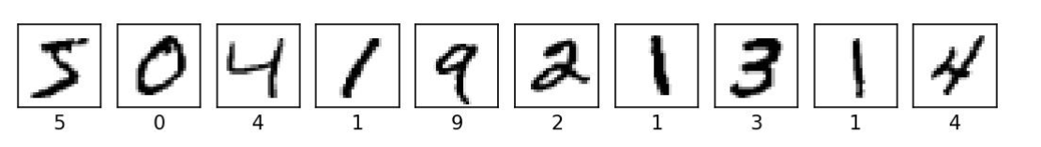
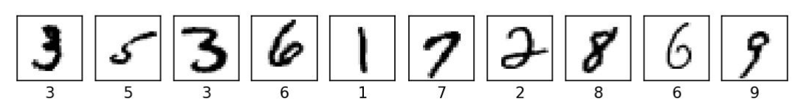

3.2 数据预处理
3.2 数据预处理
在将图像数据输入模型之前，需要进行格式转换。原始MNIST数据集中的图像像素值为0-255的整数，而神经网络要求输入为浮点数类型。根据代码中的预处理逻辑：
python
x = x.astype('float32')
我们不对像素值进行归一化处理，仅将数据类型从uint8转换为float32，保持原始像素值范围0-255不变。这是出于神经网络通过权重参数可以自动适应不同的输入尺度。虽然输入范围扩大到0-255，但模型内部的权重会相应调整，不会影响模型的收敛性和最终准确率。实验证明，采用0-255范围的训练同样能够达到约98%的识别准确率。

3.3 LSTM网络结构设计
模型采用LSTM（长短时记忆网络）作为核心层，整体结构如下：
输入层: 28×28 灰度图像
↓
LSTM层: 20个单元，返回完整序列
↓
Reshape层: 展平为560维向量
↓
全连接层: 560 → 10
↓
Softmax层: 输出10个类别的概率分布
虽然LSTM通常被用于处理时序数据（如文本、语音、时间序列），但我们将二维图像数据重新解释为时序形式：将28×28的图像视为28个时间步，每个时间步包含28个特征（即图像的每一行作为一个时间步输入）。这样一来，LSTM能够沿着垂直方向逐行扫描图像，有效提取行与行之间的空间关联特征，从而捕捉手写数字的笔画走向和结构信息。这种设计思路是本次模型选型的核心考量，也是区别于传统CNN方案的有益尝试。

3.4 模型训练过程
训练参数：
参数 | 数值
Epoch | 10
Batch Size | 32
Optimizer | Adam
Loss | Sparse Cross Entropy
训练过程中，每轮迭代后在测试集上进行验证。经过10个轮次的训练，模型在测试集上能够达到约98%的识别准确率。

3.5 模型导出
训练完成后，通过Keras框架将模型保存为H5格式文件：
python
model.save("model.h5")
导出的`model.h5`文件包含完整的模型结构、权重参数以及优化器状态，可直接用于后续的推理部署或模型转换（如转换为TensorFlow Lite格式）。

四．X-CUBE-AI模型部署

4.1 Cube AI部署原理
为了完成AI识别的模式，我们在项目中采用 STM32CubeMX 集成的 X-CUBE-AI 工具完成神经网络模型在 STM32F767 平台上的部署。首先我们在 PC 端使用 完成手写数字识别模型的训练，并将训练后的模型保存为 model.h5 文件；然后利用 X-CUBE-AI 对该模型进行解析、转换和代码生成，将原本运行在 Python 深度学习框架中的神经网络转换为适合 STM32 运行的 C 语言代码；最后将生成的网络文件加入 Keil 工程，并在主程序中调用 X-CUBE-AI 提供的接口完成模型初始化和前向推理。
与传统在 PC 或服务器上运行神经网络不同，嵌入式端部署需要重点考虑存储空间、运行内存和计算能力等限制。STM32F767 属于基于 Cortex-M7 内核的高性能 MCU，具有较高主频和浮点运算能力，能够满足较小规模神经网络的本地推理需求。因此，综合考虑后，本项目决定使用 LSTM 手写数字识别模型结构，此模型相对轻量，输入为28×28灰度图像，输出为0—9共10个数字类别，适配 STM32 的嵌入式板子。
本项目的模型部署流程可以概括为：
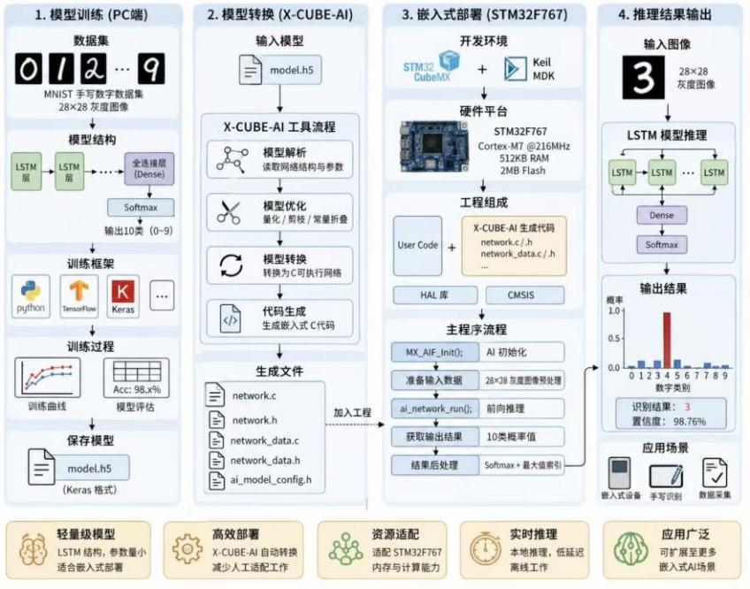
图4.1 模型部署流程图

4.2 CubeMX工程配置
在 STM32CubeMX 工程配置中，本项目主要涉及系统时钟、CRC、USART1 和 X-CUBE-AI 等模块的工程配置。其中，CRC 外设是 X-CUBE-AI 运行所需的重要外设之一，主要用于模型参数和网络运行过程中的数据校验；USART1 用于 STM32 与 PC 端进行串口通信，实现图像数据输入和识别结果输出。
本项目将 STM32F767 系统时钟配置为较高运行频率，以提高 AI 推理速度。主程序中采用 HSI 作为 PLL 输入源，并通过 PLL 倍频得到系统时钟。较高的系统主频能够提升神经网络前向推理时的计算效率，减少识别延迟。
USART1 配置方面，本项目将串口设置为115200波特率、8位数据位、1位停止位、无校验位，并配置为收发模式。PC 端通过串口将一帧手写数字图像数据发送给 STM32，STM32 接收完成后进行神经网络推理，并通过串口将各类别概率和最终识别结果返回给 PC 端。
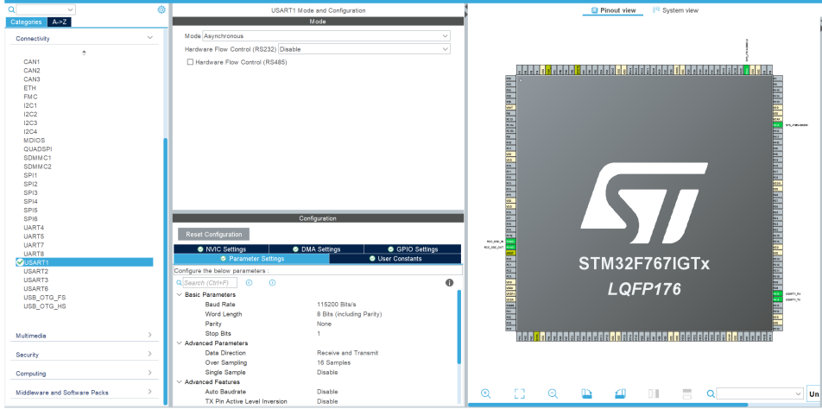
图4.2 USART1配置图
工程配置完成后，X-CUBE-AI 会根据导入的 model.h5 文件生成对应的神经网络代码。生成文件主要包括：
表4.1 主要AI模型代码文件说明
文件名称 | 说明
network.h | 神经网络接口声明文件
network.c | 神经网络创建、初始化、运行等接口实现
network_data.h | 模型数据相关宏定义
network_data.c | 模型权重、偏置等参数数据

4.3 AI网络初始化
AI 网络初始化首先在主程序中定义 AI 网络句柄、输入数组、输出数组以及激活内存区域等重要参数，其中，输入数组用于存放预处理后的28×28图像数据，输出数组用于保存神经网络对10个数字类别的预测概率，激活内存区域则用于网络推理过程中的中间计算结果存储。
本项目通过 NeuralNet_Init() 函数完成 AI 网络初始化。该函数的核心代码如下：
static void NeuralNet_Init(void)
{
ai_error err;
const ai_handle activationAddr[] =
{
g_activationMem
};
err = ai_network_create_and_init(
&g_networkHandle,
activationAddr,
NULL);
if (err.type != AI_ERROR_NONE)
{
printf(
"ai_network_create error - type=%d code=%d\r\n",
err.type,
err.code);
Error_Handler();
}
g_inputBuffer =
ai_network_inputs_get(
g_networkHandle,
NULL);
g_outputBuffer =
ai_network_outputs_get(
g_networkHandle,
NULL);
}
该函数首先定义 activationAddr，并将前面声明的 g_activationMem 作为模型运行时激活区传入。随后调用 ai_network_create_and_init() 创建并初始化 AI 网络。该函数是 X-CUBE-AI 自动生成的接口，其作用包括创建网络对象、加载模型权重、绑定激活内存并完成网络运行前的准备工作。
如果网络初始化失败，程序会输出错误类型和错误代码，并进入 Error_Handler()。这种处理方式可以防止程序在模型未正确初始化的情况下继续执行，避免后续调用推理函数时出现不可预期错误。
初始化成功后，程序通过 ai_network_inputs_get() 获取模型输入 Buffer，通过 ai_network_outputs_get() 获取模型输出 Buffer。输入 Buffer 和输出 Buffer 是用户程序与 AI 网络之间的数据交换接口。后续推理时，程序只需要把输入数组和输出数组的地址绑定到对应 Buffer，即可调用 AI 推理函数完成前向计算。
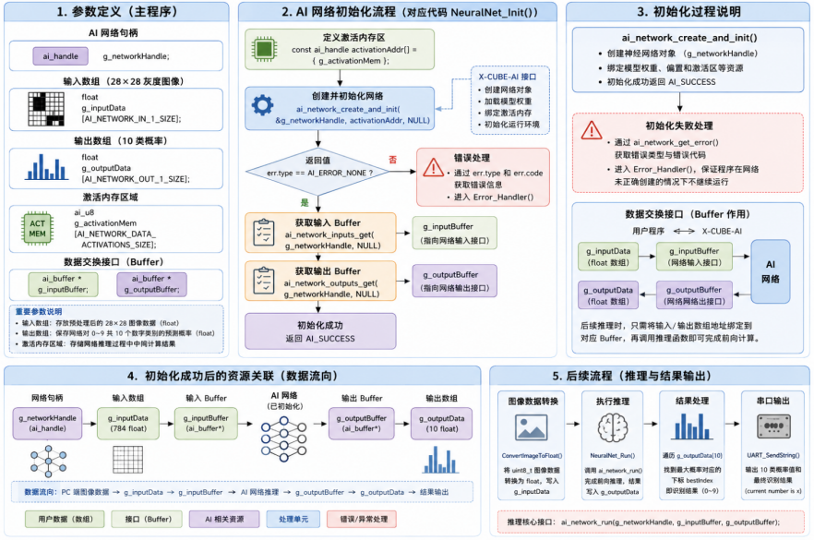
图4.3 AI网络初始化流程图
其中，输入 Buffer 和输出 Buffer 是 X-CUBE-AI 与用户程序之间进行数据交换的重要接口。用户程序并不直接操作神经网络内部结构，而是将输入数据地址绑定到输入 Buffer，将输出数据地址绑定到输出 Buffer，然后调用推理函数即可完成一次前向传播。
这种封装方式降低了嵌入式端部署神经网络的难度，使开发者不需要手动编写复杂的矩阵运算和神经网络层计算代码，而是可以通过统一接口调用已经转换完成的模型。

4.4 网络推理过程
当 STM32 通过串口接收到一帧完整图像数据后，程序首先将图像数据转换为神经网络输入所需的浮点数组，然后调用 ai_network_run() 函数执行模型推理。
本项目的输入图像大小为28×28，共784个像素点，因此PC 端发送图像数据后，STM32 将接收到的784个字节按顺序存入缓存区。在推理前，程序将缓存区中的像素值转换为 float 类型，并写入 AI 输入数组。随后，程序将输入数组地址赋给输入 Buffer，将输出数组地址赋给输出 Buffer，并调用 ai_network_run() 完成神经网络前向计算。
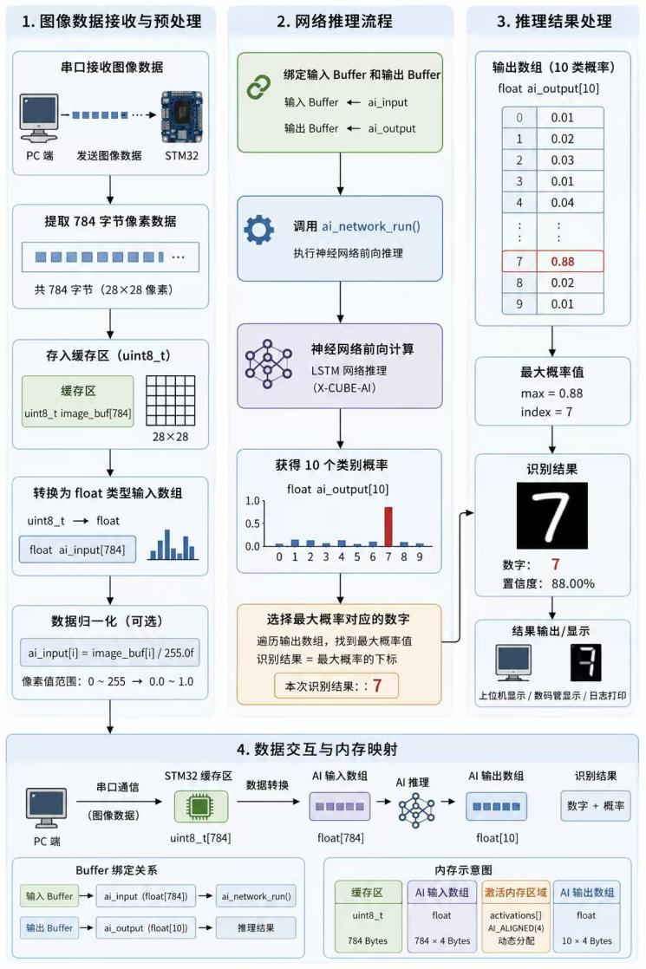
图4.4 网络推理流程图
推理完成后，输出数组中包含10个浮点数，分别表示模型认为当前图像属于数字0到数字9的概率。程序通过遍历输出数组，寻找最大概率值对应的下标，并将该下标作为最终识别结果。例如，如果输出数组中第7个位置的概率最大，则系统认为当前输入图像为数字7。
在该过程中，主要体现了边缘AI 的基本思想，将智能计算任务从云端下沉到嵌入式终端，从而降低通信依赖，提高响应速度，并增强系统的独立性，因此在推理中，STM32 不需要连接互联网，也不需要依赖上位机进行计算，而是在本地完成完整的 AI 推理。

五．串口通信设计

5.1 通信协议设计
由于手写数字图像为28×28灰度图，因此每张图像包含784个像素点。为了让 STM32 能够正确判断一帧图像数据的起止位置，程序设计了一种简单的数据帧格式。
根据程序定义，一帧数据长度为：
ONE_FRAME_LEN = 1 + 784 + 2 (5-1)
其中，1字节可作为帧头或起始标志，784字节为图像像素数据，末尾2字节用于帧结束标志。实际接收过程中，程序可以通过检测换行符判断一帧数据是否接收完成。
由于 MNIST 图像为灰度图，每个像素点可用一个字节表示，其取值范围为0—255。STM32 接收到数据后，会跳过帧头，从缓存区中取出图像部分，并送入神经网络进行推理。
这种通信协议具有实现简单、调试方便的优点，PC 端只需要按照约定格式发送数据，STM32 端即可通过串口中断逐字节接收，并在检测到结束符后进入推理流程。

5.2 UART接收流程
本项目采用串口中断方式接收数据，这种接收方式不会让主程序长时间阻塞在等待串口数据的过程中，可以提高程序运行效率。在识别程序启动后，系统会首先调用 HAL_UART_Receive_IT() 程序开启 USART1 的单字节中断接收。每当串口接收到1字节数据时，都会进入 HAL_UART_RxCpltCallback() 回调函数。
void HAL_UART_RxCpltCallback(UART_HandleTypeDef *huart)
{
(void)huart;
if (!g_frameReady)
{
if (g_rxLength >= UART_BUFF_LEN)
{
g_rxLength = 0;
}
else
{
g_rxBuffer[g_rxLength++] = g_rxByte;
if (g_rxByte == '\n')
{
g_frameReady = 1;
}
}
}
HAL_UART_Receive_IT(
&huart1,
&g_rxByte,
1);
}
该函数会在 USART1 每接收到1个字节后自动执行。首先，程序判断当前是否已经有一帧数据等待处理。如果 g_frameReady 已经为1，说明主循环尚未完成上一帧处理，此时不再继续写入新数据，避免新数据覆盖旧数据。
如果当前没有完整帧等待处理，程序继续判断接收长度是否超过缓冲区大小。如果 g_rxLength >= UART_BUFF_LEN，说明接收数据过长，可能是通信异常或数据帧格式错误，程序将接收长度清零，防止数组越界。否则，将当前接收到的 g_rxByte 写入接收缓冲区，并将接收长度加 1。
当接收到的字节为换行符 \n 时，程序认为一帧数据已经结束，于是将 g_frameReady 置1。主循环检测到该标志位后，就会开始图像处理和模型推理。
最后，回调函数再次调用 HAL_UART_Receive_IT()，重新开启下一字节接收。由于 HAL 库的中断接收函数通常只完成一次指定长度的数据接收，因此必须在回调函数末尾再次调用该函数，才能实现连续接收。
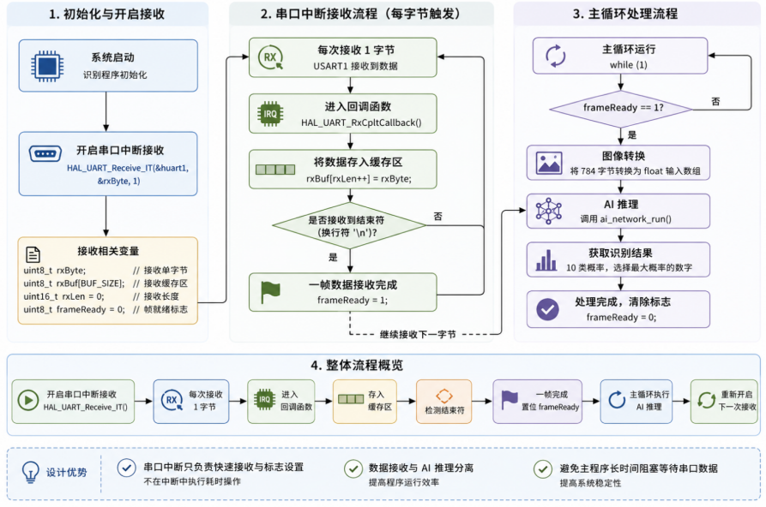
图5.1 UART接收流程图
这种设计将数据接收和模型推理过程分开来，让串口中断只负责快速接收数据和设置标志位，而耗时较长的神经网络推理放在主循环中完成，避免在中断函数中执行复杂计算，从而提高程序稳定性。
同时，程序还对接收长度进行了限制。当接收长度超过缓存区大小时，程序会将接收长度清零，防止数组越界。这种保护机制可以避免异常数据导致程序访问非法内存，提高系统鲁棒性。

5.3 图像数据转换与识别结果输出
接收到完整图像数据后，程序首先判断接收长度是否等于设定的一帧长度。如果长度符合要求，则调用 ConvertImageToFloat() 函数将图像数据转换为神经网络输入数组。
该函数的作用是将 uint8_t 类型的像素数据逐点转换为 float 类型。转换后的数据被送入 AI 输入 Buffer，作为 LSTM 网络的输入。由于模型训练时使用的是 28×28 的 MNIST 图像，因此 STM32 端也必须保证输入数据顺序、尺寸和类型与训练阶段一致，否则会影响识别准确率。
AI 推理完成后，程序会将输出数组中的10个概率值依次通过串口发送给 PC 端。例如输出格式可以表示为：
0 0.000312
1 0.001205
2 0.004861
3 0.002138
4 0.000927
5 0.006519
6 0.000742
7 0.972305
8 0.008934
9 0.002057
current number is 7
其中，前10行表示模型对数字0—9的预测概率，最后一行表示最终识别结果。程序通过比较10个类别概率的大小，选择概率最大的类别作为识别结果。这种输出方式不仅能够显示最终分类结果，还能够观察模型对不同数字的置信度，有利于后续调试和结果分析。

六．系统测试与结果分析

6.1 功能测试
为了验证系统是否能够完成“PC 端输入图像—STM32 推理—串口输出结果”的完整流程，本项目对系统进行了功能测试。测试时，首先在 PC 端准备若干张28×28手写数字图像，并通过 Python 脚本或串口调试工具按照约定帧格式发送至 STM32F767。STM32 接收到完整图像后，调用 X-CUBE-AI 生成的神经网络推理函数进行识别，并将结果通过 USART1 返回到 PC 端串口调试助手。
测试步骤如下：
（1）连接 STM32F767 开发板与 PC；
（2）打开串口调试助手，设置波特率为 115200；
（3）复位开发板，观察是否输出 “AI is running!”；
（4）PC 端发送一帧手写数字图像数据；
（5）观察串口返回的10个概率以及最终识别结果；
（6）更换不同数字图像，重复测试。
测试：
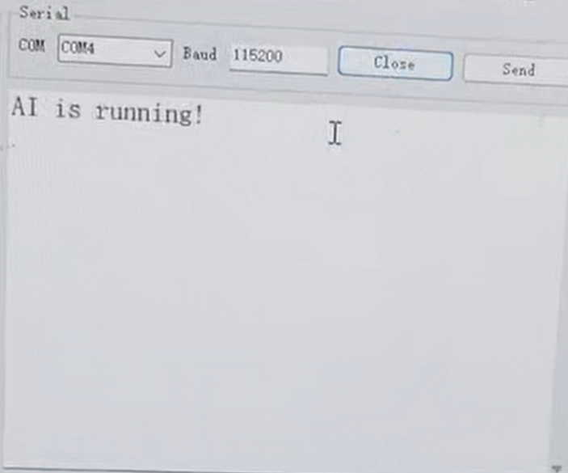
图6.1 系统启动信息截图
输入数字 3
PC 端发送一张手写数字3的28×28灰度图像。STM32 接收完成后进行推理，串口输出各类别概率，并输出最终结果：
current number is 3
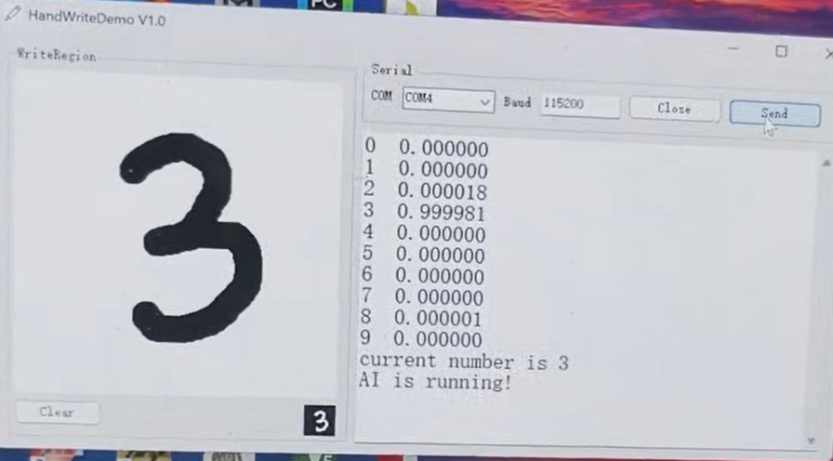
图6.2 输入数字3后的识别结果截图
从功能测试结果可以看出，系统能够正确完成串口数据接收、图像数据转换、AI 模型推理和结果串口输出，基本实现了课题要求中的“通过串口输入图像数据，识别结果通过串口输出”的功能。

6.2 识别结果分析
从测试过程来看，模型输出并不是简单给出一个数字，而是给出10个数字的预测概率，最终结果为最大概率对应的数字。这种输出方式可以更加直观地反映模型的判断过程。例如，当输入图像为数字7时，若类别7的概率明显高于其他类别，则说明模型对该结果具有较高置信度；若类别7和类别1、9的概率接近，则说明该图像可能存在书写不规范或模型区分能力不足的问题。
综上，本项目完成了从模型训练、模型转换、嵌入式部署到串口识别输出的完整流程。测试结果表明，STM32F767 能够在本地运行由 X-CUBE-AI 转换后的 LSTM 手写数字识别模型，并通过串口实现图像输入和结果输出，达到了课程设计任务要求。

七．总结与展望

7.1 项目总结
本项目围绕成功设计并实现了一套基于STM32F767IGT6微控制器与STM32Cube.AI工具链的手写数字识别系统。项目完整走通了从Python模型训练、模型转换与嵌入式部署到串口通信与功能验证的全流程，具体完成的工作包括：
模型设计与训练方面，在PC端基于TensorFlow框架搭建了LSTM手写数字识别模型，将28×28的MNIST灰度图像按行视作28个时间步进行处理，充分利用LSTM提取行间特征关联能力。在MNIST测试集上，模型达到约98%的识别准确率，满足嵌入式部署需求。
模型部署方面，利用STM32Cube.AI工具将训练好的H5模型转换为针对STM32F767优化的C代码和推理库，并集成至Keil工程中。通过合理配置系统时钟、CRC校验外设和USART串口，确保了AI推理引擎在嵌入式平台上的稳定高效运行。
系统集成与测试方面，设计了简洁可靠的串口通信协议，实现了PC端与开发板之间的图像数据传输与识别结果回传。功能测试结果表明，系统能够正确完成手写数字图像的接收、LSTM模型推理以及识别结果的串口输出。
本项目的成功实施，不仅加深了对边缘AI技术栈的理解，也为后续在资源受限设备上部署更复杂的智能应用积累了实践经验。

7.2 存在问题
尽管本系统基本实现了手写数字识别的功能目标，但仍存在以下不足之处：
识别范围受限：当前模型仅支持0-9共十个数字类别的识别，无法处理字母、汉字或其他符号，应用场景较为局限。
输入方式单一：系统依赖PC端通过串口发送预处理的图像数据，尚未实现离线、实时的手写采集功能，用户交互体验有待提升。
模型结构相对简单：采用LSTM网络虽能有效提取行间特征，但与传统卷积神经网络相比，在空间特征提取能力上存在一定差距，对书写风格较为潦草或形变较大的数字识别准确率可能下降。
缺乏实时反馈机制：系统以单次识别为主，无法对连续输入的图像流进行实时处理和分析。

7.3 后续改进
针对上述问题，后续工作可从以下几个方面展开：
扩展识别类别：在现有LSTM模型基础上，探索更具表达能力的轻量级卷积神经网络结构，逐步将识别范围扩展至手写字母、常用汉字等更多类别，提升系统的通用性。
优化模型架构：探索使用更适合识别图像的CNN模型，或进一步探索集两者优点于一身的CNN-LSTM模型；
优化系统架：引入FreeRTOS实时操作系统，将图像采集、模型推理、结果显示等任务进行模块化划分与多任务调度，提高系统并发处理能力与实时响应性能。
模型压缩与加速：探索模型量化、权重剪枝等轻量化技术，在尽可能保持识别精度的前提下降低模型存储与计算开销，为后续部署更大规模的AI模型预留资源空间。
通过上述改进，本系统有望从单一的手写数字识别原型，逐步演进为功能更丰富、交互更自然、实时性更强的边缘AI应用平台。

